TRƯỜNG ĐẠI HỌC KHOA HỌC TỰ NHIÊN – ĐHQG TP.HCM
KHOA CÔNG NGHỆ THÔNG TIN
CSC10011 – Công nghệ phần mềm cho hệ thống Trí tuệ Nhân tạo

TÀI LIỆU KIẾN TRÚC PHẦN MỀM
(Software Architecture Document – SAD)
STORYLENS
Nền tảng AI đọc & dịch manga đa ngôn ngữ có ngữ cảnh

Phiên bản 2.0 — PA3
Nhóm 1 – StoryLens
GVHD: GS.TS Nguyễn Văn Vũ
TP. Hồ Chí Minh, tháng 06 năm 2026

Thông tin nhóm
STT | Họ và tên | MSSV | Vai trò chính
1 | Đào Sỹ Duy Minh | 23122041 | Kiến trúc hệ thống, Supabase schema, Admin
2 | Nguyễn Đình Hà Dương | 23122002 | Frontend, Auth, bảo mật API
3 | Phạm Phú Hòa | 23122030 | Backend auth/history, tích hợp Gemini
4 | Huỳnh Trung Kiệt | 23122039 | Backend FastAPI, pipeline, ML training
5 | Trần Chí Nguyên | 23122044 | Frontend Reader/UX, thiết kế UI
6 | Nguyễn Lâm Phú Quý | 23122048 | AI Module, pipeline dịch, ai_module client

Lịch sử chỉnh sửa (Revision History)
Ngày | Phiên bản | Mô tả | Tác giả
15/05/2026 | 1.0 | Phiên bản đầu tiên của SAD (PA2). | Nhóm 1
02/06/2026 | 2.0 | Bản hiệu chỉnh PA3: cập nhật Mục 1–4 theo kiến trúc thực tế (Supabase, manga-ocr fine-tune, xác thực HTTP-only cookie, credits, thư viện công khai); bổ sung Mục 5 (Deployment) + Mục 6 (Implementation View) + Mục 7 (triển khai & đánh giá mô hình ML). | Nhóm 1

Mục lục
1. Giới thiệu (Introduction)
2. Mục tiêu & Ràng buộc kiến trúc (Architectural Goals and Constraints)
3. Mô hình Use-Case (Use-Case Model)
4. Khung nhìn Logic (Logical View)
5. Khung nhìn Triển khai (Deployment View)
6. Khung nhìn Hiện thực (Implementation View)
7. Mô hình ML: Triển khai, Huấn luyện & Đánh giá
(Mục lục tự động: trong MS Word chọn References ▸ Table of Contents để cập nhật số trang.)

1. Giới thiệu (Introduction)

1.1. Mục đích
Tài liệu Kiến trúc Phần mềm (SAD) mô tả các quyết định kiến trúc quan trọng của hệ thống StoryLens — nền tảng web ứng dụng AI cho phép người dùng tải lên trang/chương manga, tự động phát hiện và dịch bong bóng thoại (Nhật/Trung → Việt) có ngữ cảnh, rồi hiển thị bản dịch dạng overlay phục vụ đọc liền mạch. Tài liệu trình bày kiến trúc qua nhiều khung nhìn (logic, triển khai, hiện thực) nhằm làm cơ sở thống nhất cho việc phát triển, kiểm thử, triển khai và bảo trì.

1.2. Phạm vi
SAD áp dụng cho toàn bộ hệ thống StoryLens gồm ba dịch vụ triển khai độc lập: (1) Frontend Next.js, (2) Backend FastAPI, và (3) AI Module (dịch vụ ML nặng). Tài liệu bao quát kiến trúc tổng thể, các thành phần chính, thiết kế cơ sở dữ liệu, các mô hình học máy được sử dụng, cách triển khai trên hạ tầng đám mây miễn phí, và quy trình huấn luyện–đánh giá–tái triển khai mô hình.

1.3. Định nghĩa, từ viết tắt
Thuật ngữ | Ý nghĩa
OCR | Optical Character Recognition — nhận dạng ký tự quang học (đọc chữ trong bong bóng).
YOLOv8 | You Only Look Once v8 — mô hình phát hiện đối tượng 1 giai đoạn (phát hiện bong bóng).
manga-ocr | Mô hình OCR Vision-Encoder-Decoder chuyên cho chữ Nhật trong manga (kha-white/manga-ocr-base).
LaMa | Large Mask Inpainting — mô hình xoá/điền nền sau khi gỡ chữ gốc (inpainting).
LLM | Large Language Model — mô hình ngôn ngữ lớn (Google Gemini) dùng để dịch ngữ cảnh.
bbox | Bounding box — toạ độ khung chữ nhật bao quanh vùng chữ/bong bóng.
CER | Character Error Rate — tỉ lệ lỗi ký tự của OCR (càng thấp càng tốt).
mAP | mean Average Precision — độ đo chính xác trung bình cho bài toán phát hiện đối tượng.
PWA | Progressive Web App — ứng dụng web cài đặt được, hỗ trợ offline.

1.4. Tài liệu tham khảo
- Vision Document (rup_vision_sp_vn_v2) và Use-Case Specification (run_ucspec_v1) — PA2.
- Software Development Plan (rup_sdpln_sp) và SRS — PA1/PA2.
- Mã nguồn dự án: kho Git StoryLens (frontend/, backend/, ai_module/), tài liệu CLAUDE.md.
- Manga109-s dataset (Aizawa Lab, Univ. of Tokyo) — dữ liệu huấn luyện mô hình phát hiện & OCR.

1.5. Tổng quan tài liệu
Mục 2 trình bày mục tiêu và ràng buộc kiến trúc. Mục 3 mô tả mô hình use-case. Mục 4 phân tích khung nhìn logic (các thành phần, CSDL, mô hình ML). Mục 5 và 6 — nội dung mới của PA3 — lần lượt trình bày sơ đồ triển khai (deployment) và cấu trúc thư mục mã nguồn. Mục 7 trình bày chi tiết cách các mô hình ML được triển khai, huấn luyện lại, đánh giá và tái triển khai.

2. Mục tiêu & Ràng buộc kiến trúc
So với PA2, kiến trúc đã được hiện thực hoá đầy đủ và một số lựa chọn công nghệ được điều chỉnh theo thực tế triển khai (đánh dấu “cập nhật”).

2.1. Mục tiêu kiến trúc
- Tách dịch vụ — kiến trúc tách dịch vụ (service-oriented): frontend, backend và ai_module triển khai độc lập, cho phép mở rộng/khởi động lại từng phần mà không ảnh hưởng phần còn lại.
- Pipeline AI mô-đun-hoá — Detection/OCR/Inpainting/Translation là các module có thể thay nhà cung cấp (Gemini ⇄ M2M100/NLLB; YOLO detector cấu hình qua biến môi trường) mà không sửa lõi pipeline.
- Fallback-first — mọi lời gọi AI đều có dự phòng: Gemini key-rotation + throttle, fallback dịch sang M2M100/NLLB, polling thay cho WebSocket khi mất kết nối realtime.
- Zero-budget — toàn bộ stack chạy trên gói miễn phí (Vercel, Render Free, HuggingFace Spaces, Supabase Free, Gemini Free, Kaggle GPU cho huấn luyện) — tối ưu chi phí bằng caching, batch và quản lý quota.
- Bảo mật & riêng tư — xác thực Supabase Auth qua cookie HttpOnly (token không lộ ra JS), RLS ở tầng DB, security headers + CSP, rate-limit theo người dùng/IP, GDPR self-service (export/xoá tài khoản).
- Tin cậy & trải nghiệm — credits theo gói, ý tưởng idempotency-key cho upload, có thể huỷ tác vụ (cancel) hợp tác, tiến trình realtime qua WebSocket + event bus phát lại sự kiện khi reconnect.

2.2. Ràng buộc kiến trúc
Loại ràng buộc | Nội dung (đã cập nhật theo thực tế PA3)
Công nghệ bắt buộc | Frontend: Next.js 16 + React 19 + TypeScript (Vercel). Backend: FastAPI + Python 3.11 (Render, Docker). AI Module: FastAPI + PyTorch (HuggingFace Spaces). CSDL: Supabase PostgreSQL (managed). LLM: Google Gemini (gemini-2.5-flash) — dùng cho dịch. [Cập nhật: thay Cloud Vision→manga-ocr.]
Hiệu năng | OCR+dịch 1 trang mục tiêu < 30 s (phụ thuộc cold-start AI Module); tải trang web < 2 s (Lighthouse).
Bảo mật | HTTPS/TLS toàn tuyến; token trong cookie HttpOnly+Secure (SameSite=None khi cross-domain); API key chỉ ở server; RLS bật trên bảng người dùng; không lưu lộ traceback ở production.
Hạn mức tài nguyên | Render Free 512 MB RAM (không nạp mô hình ML ở backend); HF Spaces ~4GB image; Gemini Free ~ giới hạn RPD → bắt buộc key-rotation + client-side throttle + cache.
Lưu trữ dữ liệu | Ảnh gốc ở bucket riêng tư manga-originals (versioning, soft-delete 30 ngày); ảnh dịch ở manga-thumbnails; avatar public-read. Kết quả OCR/dịch & bbox lưu trong bảng bubble_data.

3. Mô hình Use-Case (Use-Case Model)

3.1. Tác nhân (Actors)
Tác nhân | Mô tả
Khách (Guest) | Người chưa đăng nhập: xem trang chủ, thư viện công khai, trang chia sẻ (share link).
Người dùng đã đăng ký | Upload & dịch, đọc overlay, xem lịch sử, quản lý credits, hiệu đính bản dịch.
Content Creator | Người dùng nâng cao: batch upload cả chương, xuất bản lên thư viện, tham gia diễn đàn.
Admin | Quản trị: người dùng, kiểm duyệt nội dung, cấu hình nguồn AI Module, gói/credits, audit log.
Hệ thống ngoài | Gemini API (dịch ngữ cảnh) và AI Module (detection/OCR/inpaint/render).

3.2. Sơ đồ Use-Case tổng quát
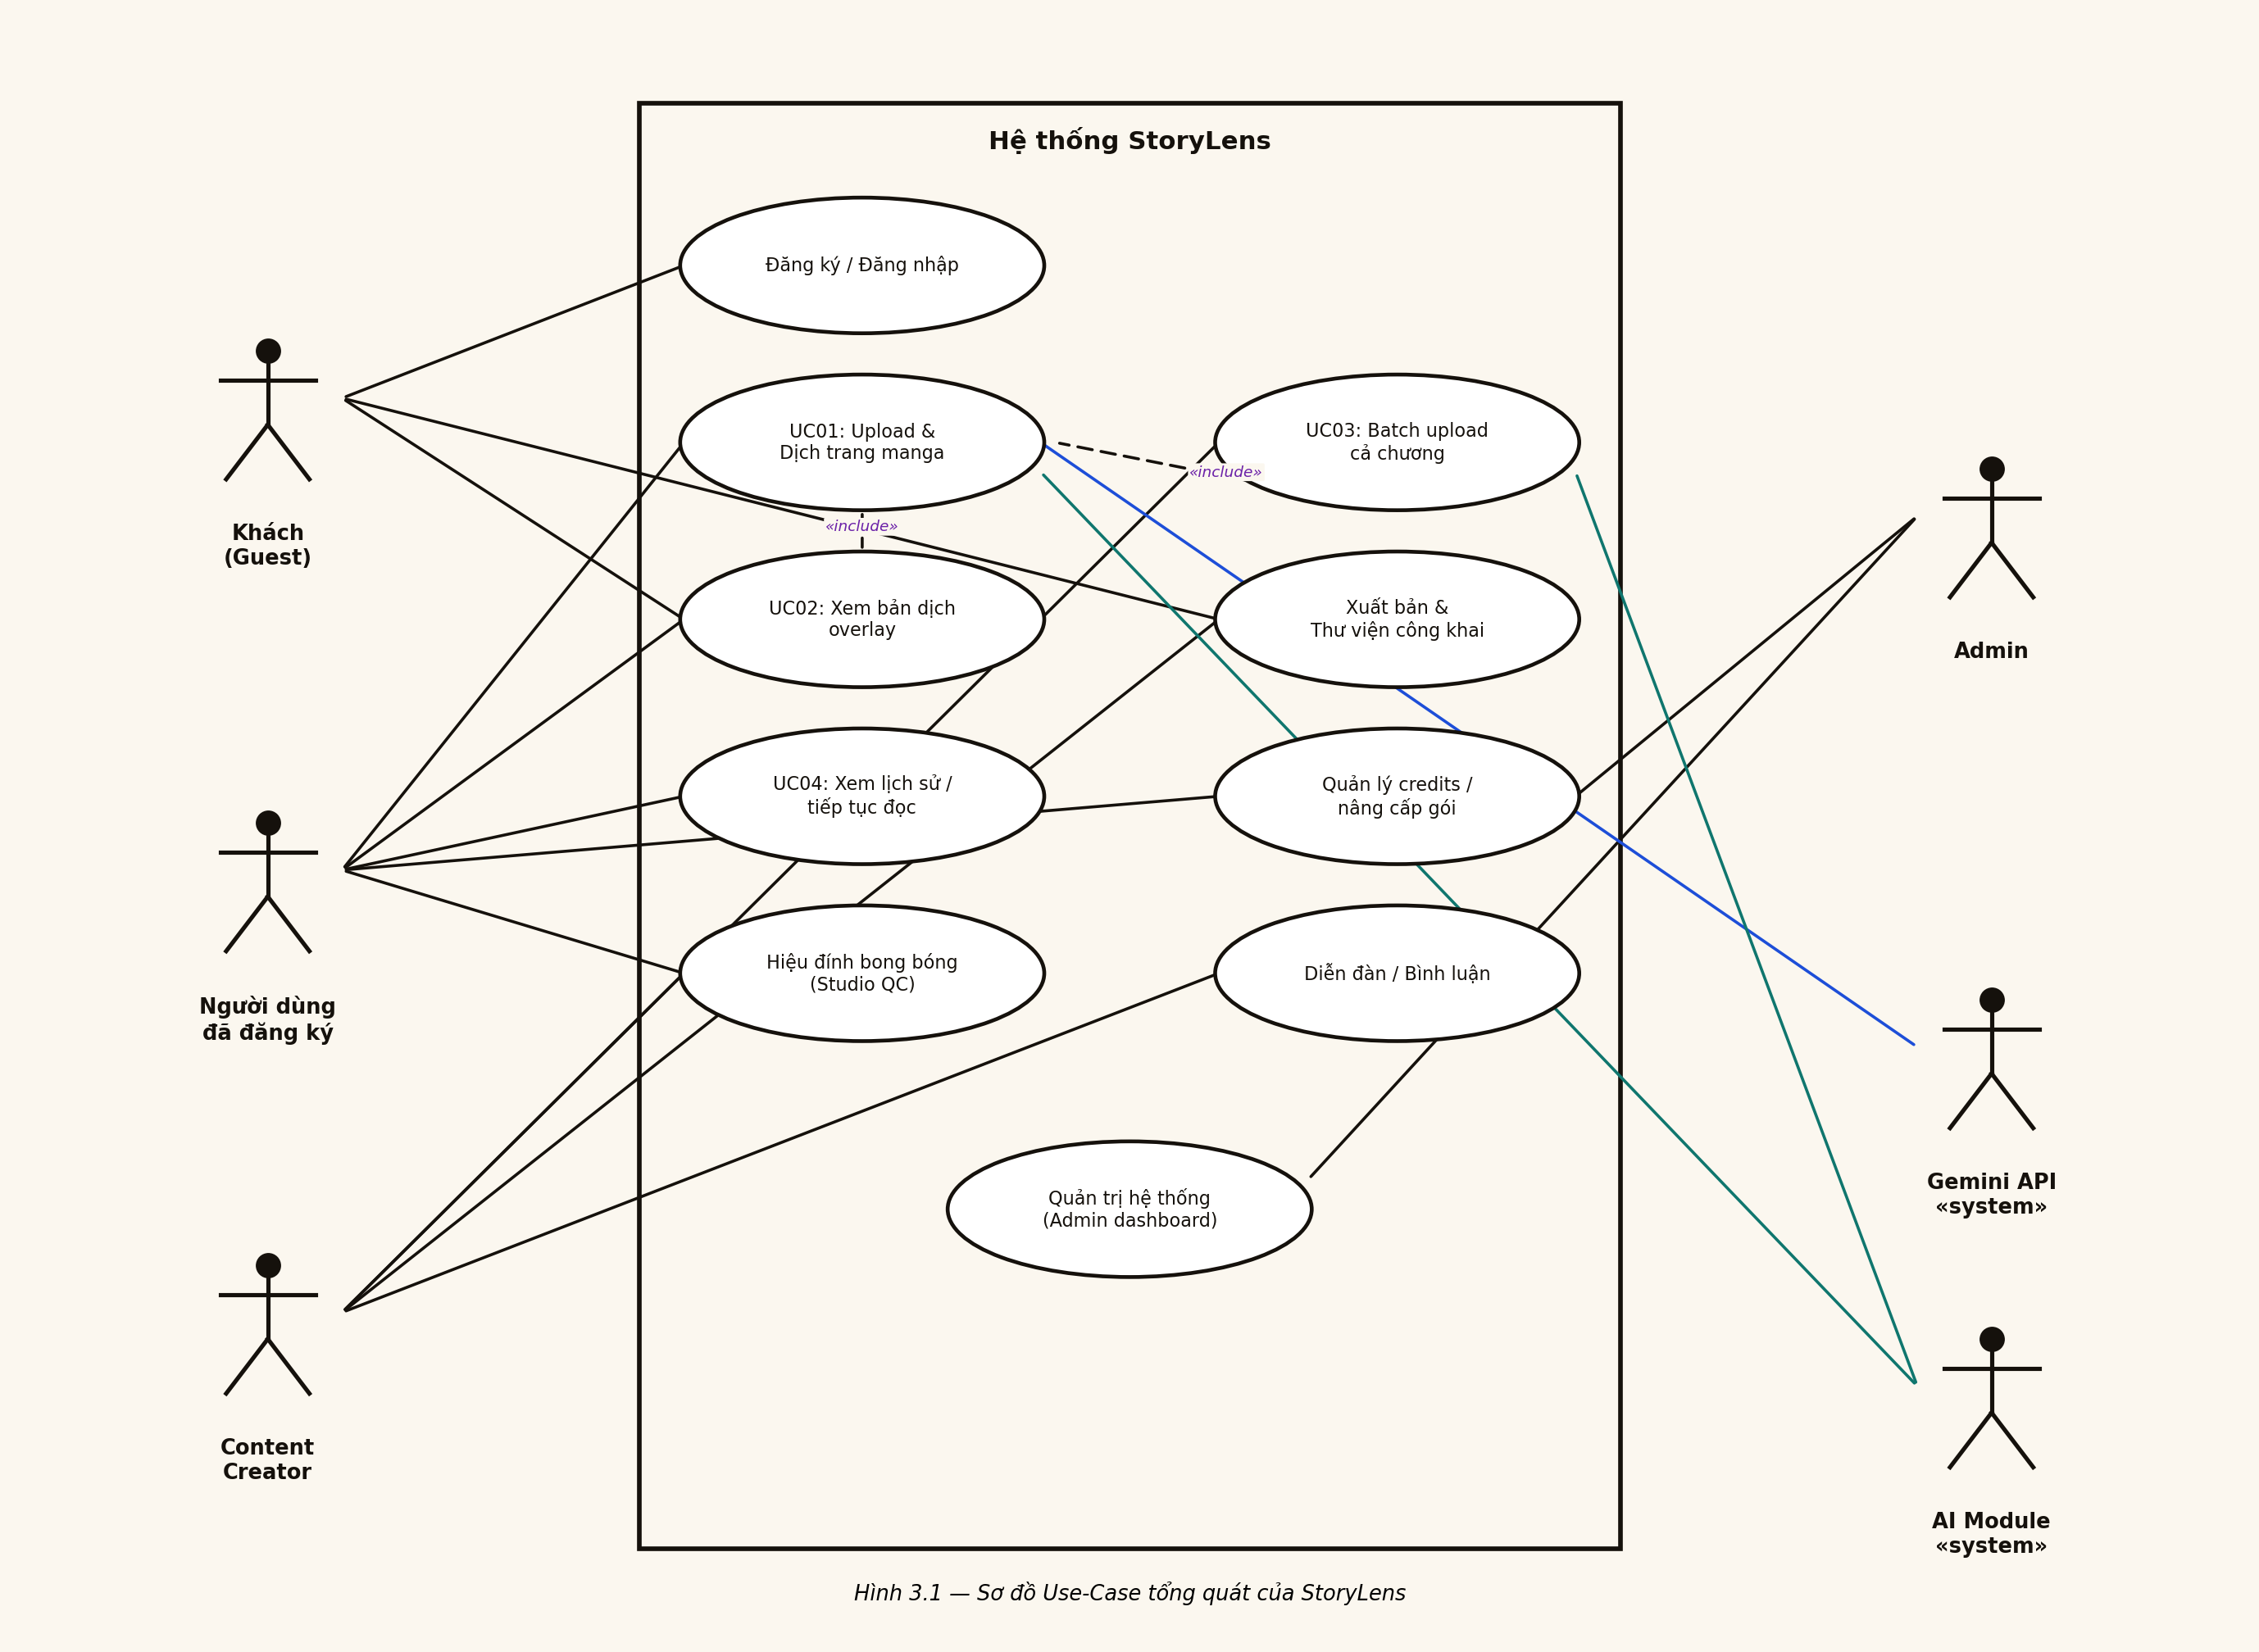
Hình 3.1 — Sơ đồ Use-Case tổng quát của StoryLens.

3.3. Các use-case chính
Bốn use-case cốt lõi được đặc tả chi tiết trong tài liệu Use-Case Specification. Bảng dưới tóm tắt và liên hệ tới các thành phần hiện thực.
Mã | Use-case | Tác nhân | Mô tả ngắn
UC01 | Upload & dịch trang manga | Người dùng | Tải ảnh JPG/PNG/WebP → pipeline AI phát hiện bong bóng, OCR, inpaint, dịch ngữ cảnh, lưu kết quả.
UC02 | Xem bản dịch overlay | Người dùng | Đọc manga với bản dịch tiếng Việt đè đúng toạ độ bbox; bật/tắt overlay, chỉnh độ trong suốt.
UC03 | Batch upload cả chương | Content Creator | Tải nhiều trang cùng lúc; xử lý tuần tự (semaphore) + tiến trình realtime qua WebSocket.
UC04 | Xem lịch sử / tiếp tục đọc | Người dùng | Xem các series/chương đã xử lý, tiếp tục đọc từ trang gần nhất (resume reading).

Ngoài ra hệ thống còn hiện thực: đăng ký/đăng nhập & GDPR self-service, xuất bản–thư viện công khai, chia sẻ link, thông báo (notifications), thành tựu (achievements), hiệu đính (Studio QC), diễn đàn, thanh toán Stripe và bảng điều khiển Admin.

4. Khung nhìn Logic (Logical View)

4.1. Tổng quan kiến trúc
StoryLens theo kiến trúc phân tầng 3 lớp triển khai dưới dạng ba dịch vụ độc lập. Lớp trình bày (Next.js) chạy trên trình duyệt/Vercel; lớp ứng dụng (FastAPI) điều phối nghiệp vụ và gọi AI Module cùng các dịch vụ ngoài; lớp dữ liệu (Supabase) lưu trữ quan hệ + vector + tệp. Toàn bộ giao tiếp qua REST/HTTPS, bổ sung WebSocket cho tiến trình realtime.
Lớp | Thành phần | Công nghệ | Trách nhiệm chính
Presentation | Frontend Web | Next.js 16, React 19, Tailwind | Render UI, overlay bản dịch, gọi API qua lib/api.ts, PWA/offline.
Application | Backend API | FastAPI, Python 3.11 | Xác thực, điều phối pipeline, credits, realtime, rate-limit.
Application | AI Module | FastAPI, PyTorch | Detection → OCR → Inpaint → Translate → Render.
Data | Supabase | PostgreSQL, Auth, Storage | Dữ liệu quan hệ, xác thực, lưu trữ ảnh.

4.2. Thành phần: Frontend (Next.js)
- Render giao diện: Upload, Reader (overlay), Library, History, Series, Studio QC, Profile, Admin.
- Mọi lời gọi backend đi qua src/lib/api.ts (fetch wrapper: retry cold-start, idempotency-key, kiểu trả về).
- Trạng thái toàn cục bằng React Context: AuthContext (phiên), WibuContext (gamification), I18nContext (VI/EN).
- Nhận tiến trình batch qua WebSocket (/v1/ws/batch/{id}) có fallback polling; PWA + Service Worker cho offline.

4.3. Thành phần: Backend API (FastAPI)
Backend tổ chức theo router (tầng giao tiếp) và service (tầng nghiệp vụ). Nghiệp vụ đặt trong app/services, không nằm trong hàm router.
- ai_pipeline — ai_pipeline.process_page: điều phối upload→AI Module→lưu kết quả; checkpoint huỷ hợp tác (threading.Event).
- dịch vụ khác — credit_service: trừ/kiểm tra credits; pipeline_control: event bus phát lại sự kiện realtime; idempotency.
- tích hợp AI — ai_module_client + ai_module_source: gọi /translate/* và quản lý URL nguồn AI Module động qua Admin.

4.4. Thành phần: AI Module (pipeline dịch)
AI Module là dịch vụ ML đứng riêng (ảnh Docker ~4GB) hiện thực toàn bộ pipeline dịch ảnh manga:
Bước | Module | Mô hình / kỹ thuật | Đầu ra
1. Detection | detection | YOLOv8 (manga_yolo/best.pt) | Danh sách bbox bong bóng/khối chữ.
2. OCR | ocr | manga-ocr (fine-tuned, safetensors) | Văn bản tiếng Nhật cho mỗi bbox.
3. Inpainting | inpainting | LaMa (lama_large_512px) | Ảnh đã xoá chữ gốc, điền nền sạch.
4. Translation | translators | Gemini (mặc định) / M2M100 / NLLB | Văn bản tiếng Việt theo ngữ cảnh.
5. Rendering | rendering | Vẽ chữ Việt vào bbox (binary-search cỡ chữ) | Ảnh PNG đã dịch (overlay nung).

4.5. Thiết kế Cơ sở dữ liệu
CSDL Supabase PostgreSQL (managed). Các bảng chính:
Bảng | Vai trò
profiles | Hồ sơ người dùng (+ plan_tier, credits_balance, stripe_customer_id, role).
manga_series / manga_chapters | Bộ truyện & chương (chapters.published_at: cờ thư viện công khai).
manga_pages | Từng trang: trạng thái xử lý, URL ảnh gốc & ảnh dịch.
bubble_data | bbox, text gốc/dịch, độ tin cậy (confidence), review_status (Studio QC).
credit_transactions | Lịch sử biến động credits theo người dùng.
notifications / share_links | Thông báo in-app; link chia sẻ công khai (TTL).
user_bookmarks/ratings/reading_*/achievements | Nhóm bảng gamification (Wibu).
app_settings / audit_logs | Cờ tính năng (Admin); nhật ký kiểm toán.

Buckets lưu trữ: manga-originals (riêng tư), manga-thumbnails (riêng tư), avatars (public-read).

4.6. Thiết kế ML (tổng quan)
Hệ thống sử dụng 4 nhóm mô hình theo pipeline dịch ảnh: (1) YOLOv8 phát hiện bong bóng, (2) manga-ocr đọc chữ Nhật, (3) LaMa xoá nền, (4) Gemini dịch ngữ cảnh sang tiếng Việt. Chi tiết triển khai, dữ liệu, độ đo và quy trình huấn luyện–đánh giá–tái triển khai được trình bày ở Mục 7.

5. Khung nhìn Triển khai (Deployment View)
StoryLens là ứng dụng web nên sơ đồ triển khai gồm các nút (node) máy khách (trình duyệt desktop/mobile) và các nút máy chủ/nền tảng đám mây, kết nối qua Internet bằng HTTPS/WSS. Mỗi nút lưu trữ (host) một hoặc nhiều thành phần đã mô tả ở Mục 4.
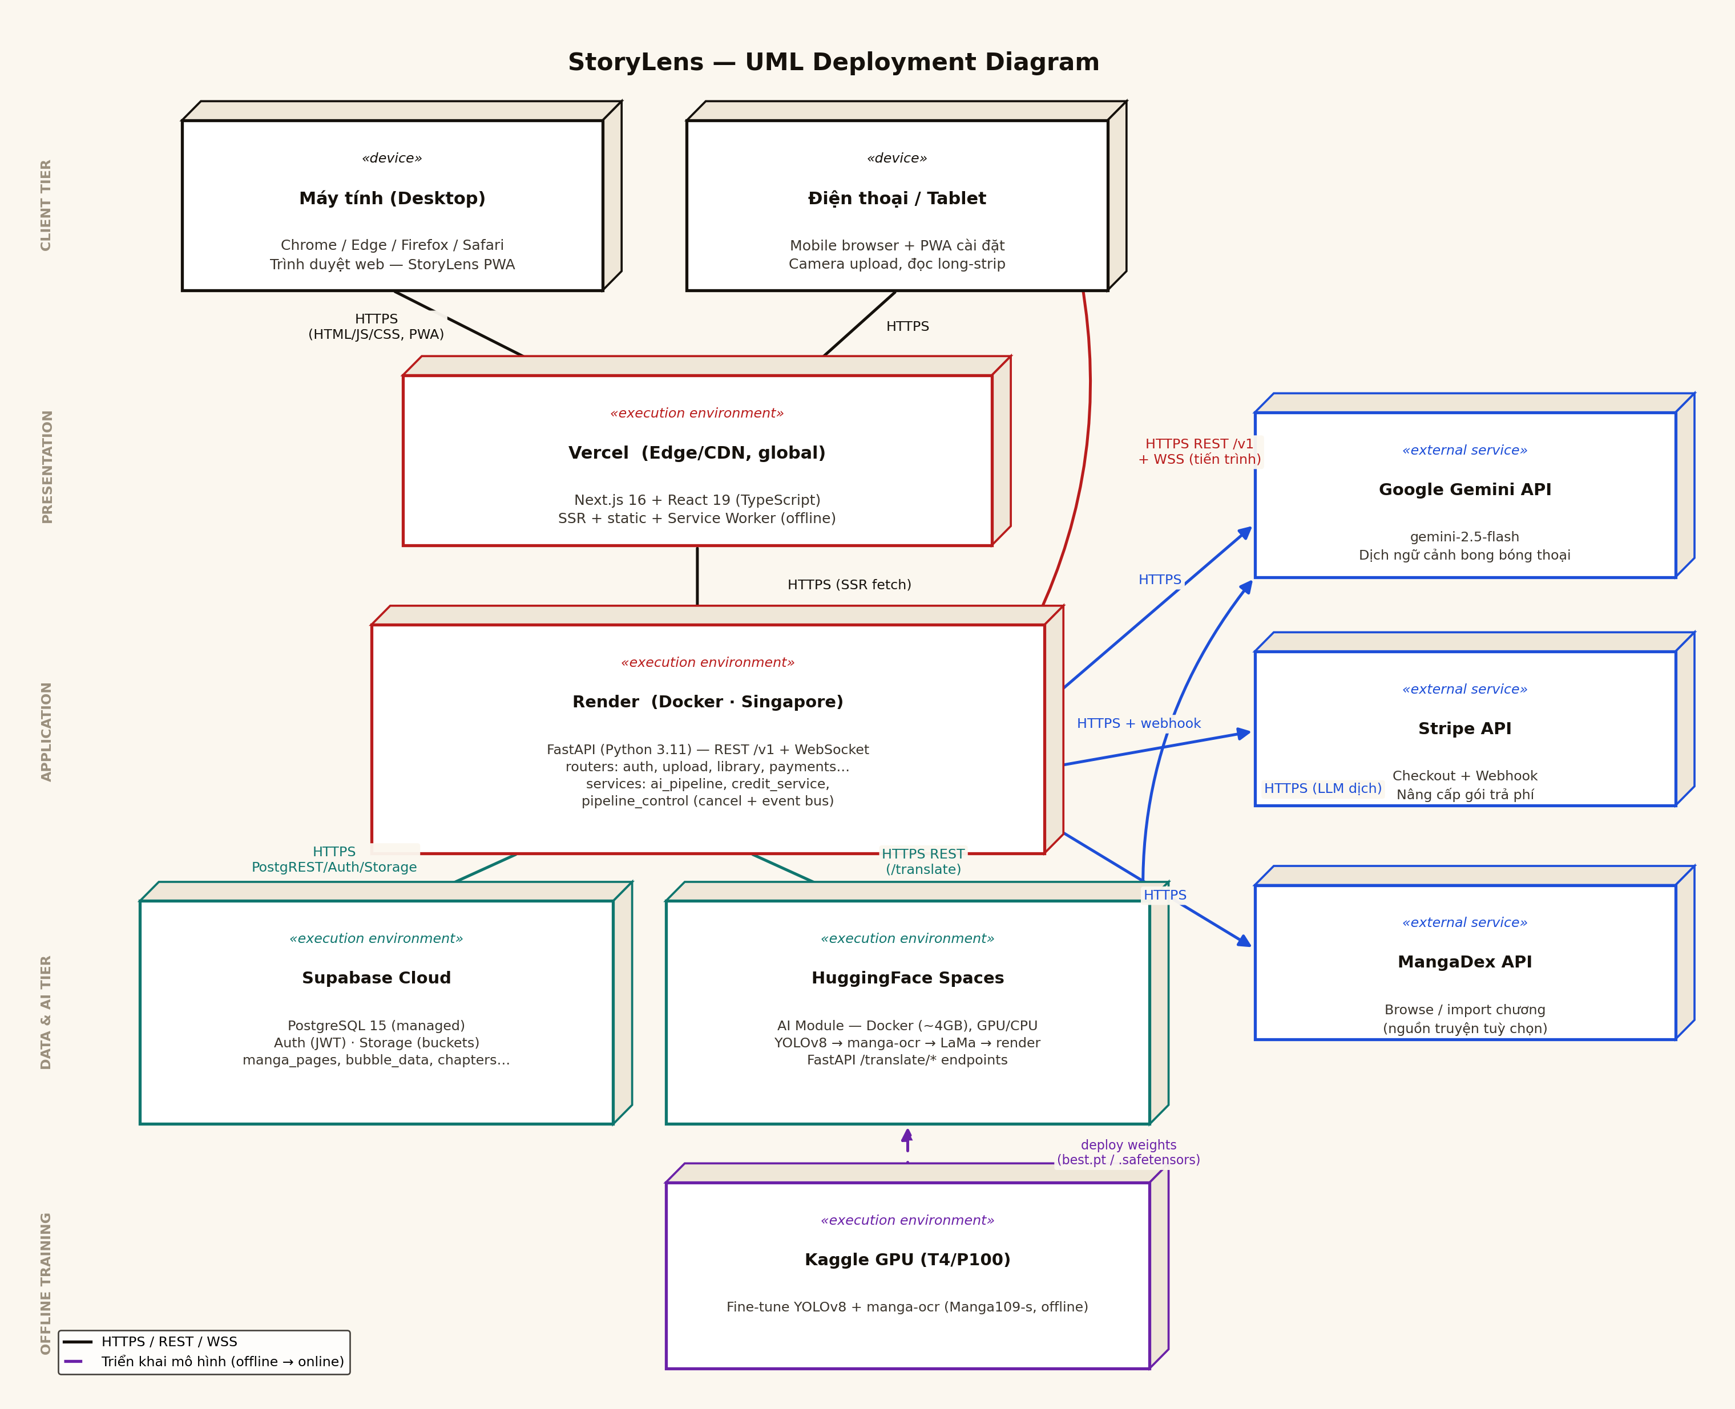
Hình 5.1 — Sơ đồ triển khai UML của StoryLens.

5.1. Mô tả các nút (nodes)
Nút | Stereotype | Thành phần được host | Vai trò
Trình duyệt (desktop/mobile) | «device» | StoryLens PWA (HTML/JS/CSS) | Client: hiển thị UI, overlay; cài đặt PWA, đọc offline; camera upload.
Vercel (Edge/CDN) | «execution environment» | Next.js 16 frontend | Phục vụ frontend toàn cầu (SSR + static), Service Worker.
Render (Singapore) | «execution environment» | Backend FastAPI (Docker) | API /v1 + WebSocket: xác thực, pipeline dịch, credits, realtime.
HuggingFace Spaces | «execution environment» | AI Module (Docker ~4GB) | Inference: YOLOv8→manga-ocr→LaMa→dịch→render.
Supabase Cloud | «execution environment» | PostgreSQL, Auth, Storage | Dữ liệu quan hệ, xác thực JWT, lưu trữ ảnh.
Google Gemini API | «external service» | gemini-2.5-flash | Dịch ngữ cảnh bong bóng thoại sang tiếng Việt.
Stripe API | «external service» | Checkout + Webhook | Thanh toán nâng cấp gói trả phí.
MangaDex API | «external service» | Browse/Import | Nguồn truyện tuỳ chọn để duyệt/nhập.
Kaggle GPU (T4/P100) | «execution environment» | Notebook huấn luyện | Huấn luyện/fine-tune mô hình offline rồi đẩy trọng số lên HF Hub.

5.2. Giao thức kết nối
- Trình duyệt ⇄ Vercel: HTTPS (tải web/PWA). Trình duyệt ⇄ Render: HTTPS REST /v1 + WSS (tiến trình).
- Render → Supabase: HTTPS (PostgREST/Auth/Storage). Render → HF Spaces: HTTPS REST (/translate/*).
- Render → Gemini/Stripe/MangaDex: HTTPS (Stripe có thêm webhook đến backend). HF Spaces → Gemini: HTTPS.
- Kaggle ⇢ HF Spaces: kênh triển khai mô hình offline→online (đẩy best.pt / safetensors lên HF Hub).

6. Khung nhìn Hiện thực (Implementation View)
Mục này trình bày cấu trúc thư mục mã nguồn cho từng dịch vụ (chỉ liệt kê các thư mục/tệp chính).

6.1. Cấu trúc kho mã (repository)
storylen/
├── frontend/ # Web app Next.js 16 (triển khai Vercel)
├── backend/ # API FastAPI (triển khai Render, Docker)
├── ai_module/ # Dịch vụ ML nặng (triển khai HuggingFace Spaces)
├── docs/ # SAD, SRS, API spec, DB schema, báo cáo PA
├── supabase/ # Cấu hình & migration Supabase
├── render.yaml # IaC triển khai backend (Render)
├── README.md CLAUDE.md
└── .github/workflows/ # CI: typecheck, lint, build, Playwright, pytest

6.2. Frontend
frontend/
├── src/
│ ├── app/ # App Router (mỗi thư mục = 1 route):
│ │ # login, register, upload, reader, library,
│ │ # history, series, studio, review, share,
│ │ # notifications, profile, settings, plans, forum,
│ │ # bookmarks, stats, u/[username], admin/...
│ ├── components/ # TopBar, AnimatedBackground, NotificationBell,
│ │ # MangaPage, CreditBadge, TranslationFeedback...
│ ├── contexts/ # AuthContext, WibuContext, I18nContext
│ └── lib/ # api.ts (fetch wrapper), wallpaper-playlists.ts
├── e2e/ # Playwright E2E (auth, home, mobile, edge-cases)
├── __tests__/ # Vitest + React Testing Library
├── public/ # wallpapers/, images/, manifest, service-worker
├── next.config.ts package.json playwright.config.ts tsconfig.json

6.3. Backend
backend/
├── app/
│ ├── main.py # Khởi tạo FastAPI, middleware, đăng ký router
│ ├── config.py # Pydantic Settings — toàn bộ biến môi trường
│ ├── database.py # Supabase client (singleton)
│ ├── middleware.py # RequestID, BodySizeLimit, SecurityHeaders/CSP
│ ├── rate_limit.py observability.py i18n.py
│ ├── routers/ # auth, upload, pages, status, history, series,
│ │ # credits, library, share, notifications,
│ │ # payments, wibu, comments, forum, mangadex,
│ │ # scrape, ai_module, ws, admin/
│ ├── services/ # ai_pipeline, ai_module_client, credit_service,
│ │ # pipeline_control, achievements, idempotency,
│ │ # image_validation, captcha, dictionary, scraper
│ ├── models/schemas.py # Pydantic request/response
│ ├── storage/supabase_storage.py
│ └── scripts/apply_migrations.py
├── supabase_migration*.sql # base, credits, series, studio, wibu, admin, v2, v3
├── tests/ Dockerfile requirements.txt render.yaml

6.4. AI Module
ai_module/
├── main.py # Điểm vào dịch vụ (FastAPI + hàng đợi)
├── server/ # main, instance, myqueue, streaming, request_extraction
├── manga_translator/ # LÕI pipeline dịch:
│ ├── detection/ # phát hiện bong bóng (YOLOv8 / MangaYolo)
│ ├── ocr/ # manga-ocr (Vision-Encoder-Decoder)
│ ├── inpainting/ # LaMa (xoá chữ gốc, điền nền)
│ ├── translators/ # Gemini / M2M100 / NLLB
│ ├── rendering/ # vẽ chữ Việt vào bbox (binary-search cỡ chữ)
│ ├── textline_merge/ mask_refinement/ upscaling/ colorization/
│ └── manga_translator.py config.py args.py
├── models/ # Trọng số: manga_yolo/best.pt, manga_ocr/weights/,
│ # inpainting/lama_large_512px.ckpt, translators/
├── training/manga109/ # 01_parse_visualize, 02_convert_to_yolo, 03_train_ocr
├── fonts/ dict/ result/ run_kaggle.py Dockerfile requirements.txt

7. Mô hình ML: Triển khai, Huấn luyện & Đánh giá

7.1. Các mô hình và vai trò
Mô hình | Nhiệm vụ | Nguồn gốc | Nơi chạy
YOLOv8 (manga_yolo) | Phát hiện bong bóng/khối chữ | yolov8n fine-tune trên Manga109-s | AI Module (HF Spaces) / Kaggle khi train
manga-ocr (fine-tuned) | OCR tiếng Nhật | kha-white/manga-ocr-base fine-tune | AI Module (HF Spaces)
LaMa (lama_large) | Inpainting xoá chữ gốc | Pretrained (đóng băng) | AI Module (HF Spaces)
Gemini 2.5 Flash | Dịch ngữ cảnh sang tiếng Việt | API Google (managed) | Gọi runtime (dịch) từ AI Module

7.2. Cách triển khai: tĩnh hay động?
Hệ thống kết hợp cả hai kiểu triển khai:
- Triển khai TĨNH (statically deployed): YOLOv8, manga-ocr và LaMa được nạp trọng số MỘT LẦN khi container AI Module khởi động (load-at-startup) và giữ trong bộ nhớ suốt vòng đời tiến trình; trọng số đóng gói trong image Docker / mount từ thư mục models/ (hoặc HF Hub). Trong runtime, các trọng số này KHÔNG đổi — đây là triển khai tĩnh, ưu tiên độ trễ inference ổn định.
- Triển khai ĐỘNG (dynamically configured): Lựa chọn nhà cung cấp dịch (Gemini ⇄ M2M100/NLLB) và các tham số detector/OCR/inpainter/renderer được chọn lúc chạy qua biến môi trường AI_MODULE_* / cấu hình request. Nguồn AI Module (URL) cấu hình động qua bảng Admin (ai_module_source) — có thể trỏ sang một Space khác hoặc tunnel Kaggle GPU mà không build lại. Gemini là dịch vụ API động (gọi theo yêu cầu, key-rotation).
- Tách tài nguyên: Backend (Render Free, 512MB) KHÔNG nạp bất kỳ mô hình ML nào — chỉ điều phối và gọi AI Module/Gemini. Điều này giữ backend nhẹ và tách bạch tài nguyên ML.

7.3. Dữ liệu đánh giá (Datasets)
Nhóm sử dụng Manga109-s (Manga109sreleased20260521) — bộ dữ liệu manga chuẩn học thuật của Aizawa Lab (ĐH Tokyo), gồm 109 đầu truyện với annotation frame/body/face/text. Từ trường <text> (bbox vùng chữ) nhóm trích xuất các cặp (ảnh-crop, văn bản) cho OCR và chuyển sang định dạng YOLO cho phát hiện. Việc chia tập thực hiện THEO ĐẦU TRUYỆN (split-by-title) để chống rò rỉ dữ liệu.
Thuộc tính | Giá trị
Nguồn | Manga109-s (Aizawa Lab, University of Tokyo)
Tổng mẫu OCR trích xuất | 123.208 cặp (crop ảnh + nhãn văn bản)
Chia tập (theo title, seed=42) | Train 97.602 / Val 11.476 / Test 14.130 (≈ 80/10/10)
Lọc nhiễu | min_box=8px, min_text_len=1, max_text_len=300, pad 5% quanh bbox
Detection (YOLO) | Cùng nguồn, convert bbox <text> → nhãn YOLO, lọc box < 4px

7.4. Độ đo & ngưỡng chấp nhận
Mô hình | Độ đo | Ngưỡng chấp nhận | Ghi chú
YOLOv8 phát hiện | mAP@0.5 ; mAP@0.5:0.95 ; Precision/Recall | mAP@0.5 ≥ 0.85 | Eval trên test split (conf=0.25, IoU=0.6), per-class.
manga-ocr | CER ; Char-Accuracy ; Exact-Match | CER ≤ 0.10 và Char-Acc ≥ 0.90 | Chọn best model theo CER (greater_is_better=False).
Gemini dịch | BLEU/chrF (tham khảo) ; tỉ lệ 👍 người dùng | 👍 ≥ 80% trên feedback | Human-in-the-loop qua TranslationFeedback.

7.5. Kết quả đánh giá ban đầu
Cả hai mô hình tự huấn luyện đều đã được fine-tune và đánh giá trên test split của Manga109-s (chia theo đầu truyện, chống rò rỉ). Kết quả ĐẠT và vượt ngưỡng đề ra.
a) manga-ocr (fine-tune full, 8 epochs, lr=3e-5, cosine, label-smoothing=0.1, fp16) — test 14.130 mẫu:
Độ đo (manga-ocr, test) | Kết quả | Ngưỡng | Đạt?
CER (Character Error Rate) | 0.0611 (6.1%) | ≤ 0.10 | ✓ Đạt
Char-Accuracy | 0.9389 (93.9%) | ≥ 0.90 | ✓ Đạt
Exact-Match | 0.6748 (67.5%) | — (tham chiếu) | Tốt

b) YOLOv8 phát hiện bong bóng (yolov8n, 50 epochs, imgsz=640, ~1,23 giờ trên Tesla T4) — test 956 ảnh / 14.130 vùng chữ:
Độ đo (YOLOv8, test) | Kết quả | Ngưỡng | Đạt?
mAP@0.5 | 0.9525 (95.3%) | ≥ 0.85 | ✓ Đạt
mAP@0.5:0.95 | 0.8440 (84.4%) | — (tham chiếu) | Tốt
Precision (mean) | 0.9731 (97.3%) | — (tham chiếu) | Tốt
Recall (mean) | 0.9379 (93.8%) | — (tham chiếu) | Tốt

So với bản fine-tune sơ bộ ở PA2 (Char-Acc 87,3%, CER 0,127), manga-ocr giảm hơn 50% lỗi ký tự. Mô hình phát hiện YOLOv8 (1 lớp “text”, ~3,0M tham số) vượt xa ngưỡng mAP@0.5 = 0.85. Cả hai mô hình đều đạt mục tiêu chất lượng, sẵn sàng phục vụ pipeline dịch; đánh giá sâu hơn (đường cong PR, phân tích lỗi theo thể loại) sẽ trình bày ở PA4.

7.6. Quy trình huấn luyện lại – đánh giá – tái triển khai (MLOps)
Vòng đời mô hình được thiết kế khép kín, tận dụng GPU miễn phí của Kaggle cho huấn luyện và HuggingFace cho phân phối trọng số:
- Thu thập dữ liệu: phản hồi 👍/👎 từng trang, cờ low-confidence, chỉnh sửa thủ công trong Studio QC (bubble_data.review_status) và log OCR/dịch — bổ sung các mẫu khó (chữ dày, SFX).
- Gán nhãn & curate: kết hợp Manga109-s với dữ liệu mới đã hiệu đính; chuẩn hoá, lọc nhiễu.
- Huấn luyện lại offline trên Kaggle GPU (T4/P100): 02_convert_to_yolo.py (YOLOv8) và 03_train_ocr.py (manga-ocr), chia tập theo title để chống leak.
- Đánh giá trên test split: mAP / CER / Char-Acc / Exact-Match; so với ngưỡng và bản hiện tại (kiểm soát hồi quy — no-regression gate).
- Đóng gói & đẩy: best.pt (YOLO) + weights/ safetensors (OCR) + metadata.json lên HuggingFace Hub.
- Tái triển khai: cập nhật trọng số trong AI Module (rebuild HF Space) hoặc trỏ nguồn động (Admin ai_module_source) sang bản mới; chạy smoke-test rồi go-live.
- Giám sát sau triển khai: theo dõi tỉ lệ 👍, độ trễ, lỗi pipeline; rollback nếu phát hiện hồi quy.

7.7. Giám sát & vòng phản hồi người dùng
- TranslationFeedback (👍/👎 + bình luận) mỗi trang → tín hiệu chất lượng dịch.
- Cờ độ tin cậy thấp (low-confidence) hiển thị viền cảnh báo; bỏ qua bong bóng SFX.
- Studio QC: hiệu đính per-bubble (approve/reject) + tìm-thay thế hàng loạt → dữ liệu vàng cho retrain.
- Admin health/observability (Sentry + OpenTelemetry) theo dõi latency và lỗi của AI Module/Gemini.

